华东理工大学
复变函数与积分变换作业（第7册）

班级____________学号_____________姓名_____________任课教师_____________

第十三次作业

教学内容：7.5Fourier的卷积性质；8.1拉普拉斯变换的概念8.2拉普拉斯变换的性质。

1．计算下列函数的卷积
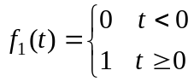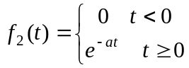
解：显然，有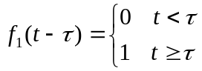
当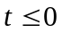时，由于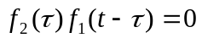，所以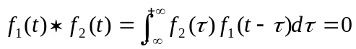
当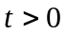时
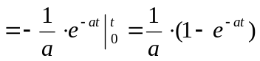
2．已知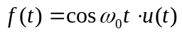，求ℱ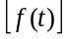.
解：已知ℱ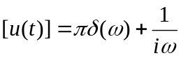 又
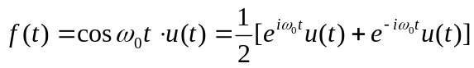
由位移性质有
ℱ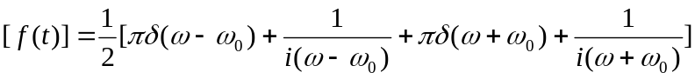
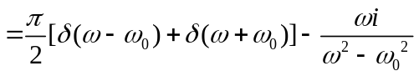
3．填空
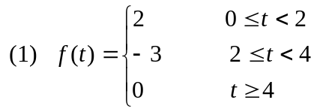的Laplace变换为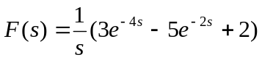

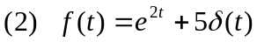的Laplace变换为_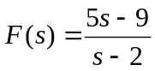
的Laplace变换为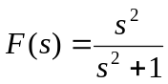

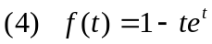的Laplace变换为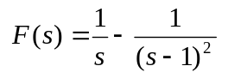
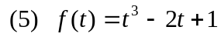的Laplace变换为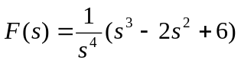
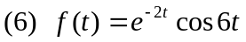的Laplace变换为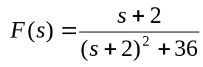
4. 求下列函数的Laplace变换.
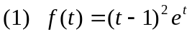
解：ℒ[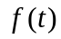]=ℒ[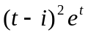]=ℒ[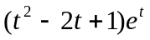]
=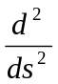ℒ[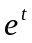]+2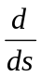ℒ[]+ℒ[]=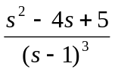
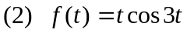
解： 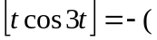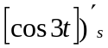
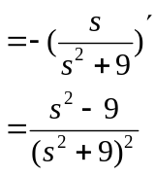
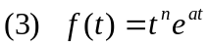 （n为正整数）
解：利用ℒ[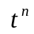]=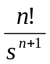及位移性质得
ℒ[]=ℒ[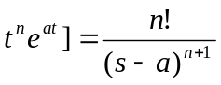
(4) 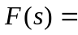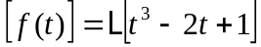
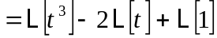
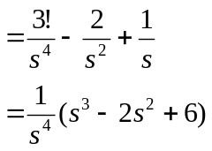

第十四次作业

教学内容：8.2拉普拉斯的性质（续） 8.3拉普拉斯逆变换

1. 求下列函数的Laplace变换
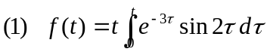
解： 由积分性质ℒ[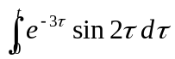]=ℒ[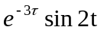]=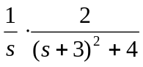
再由像函数的微分公式
ℒ[]=ℒ[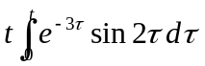]=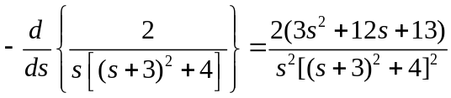
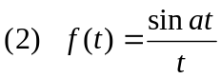 （为实数）
解：利用像函数的积分性质
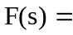 ℒ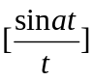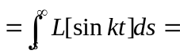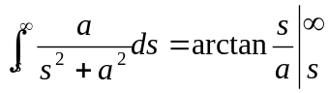
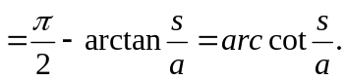
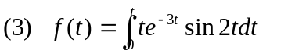
解： ℒ 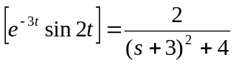
ℒ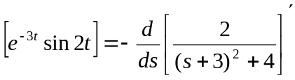
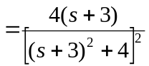
所以 ℒ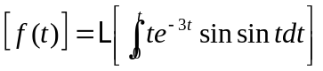
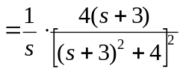
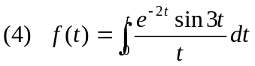
解：
2 计算下列积分
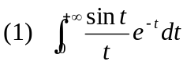
解：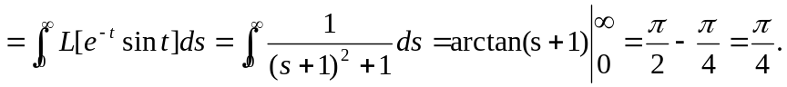
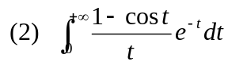
解：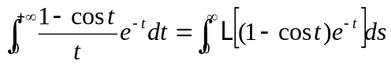
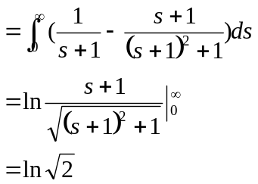
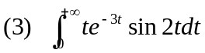
解：已知ℒ[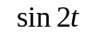]=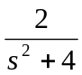
再由微分性质ℒ[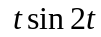]=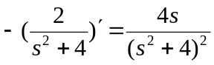
得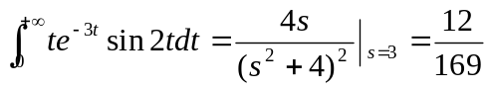
3.填空

(1) 已知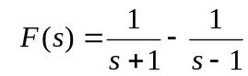，则ℒ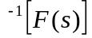=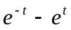
（2）已知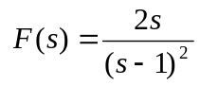，则ℒ=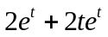

（3）已知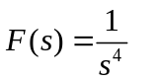，则ℒ=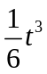
（4）已知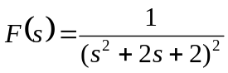，则ℒ=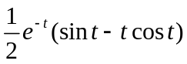

4 求下列拉氏卷积
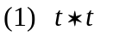
解：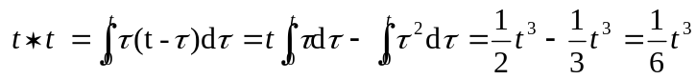
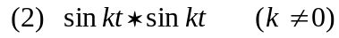
解：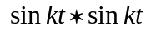
5． 设ℒ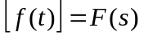，利用卷积定理证明ℒ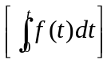= ℒ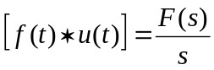
证：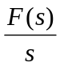=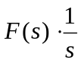= ℒ 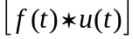= 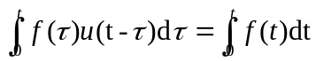
6． 求下列函数的逆变换
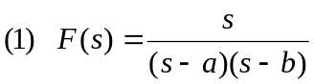
解法1: =ℒ[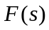]= ℒ[ 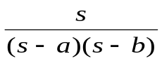]
=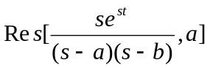+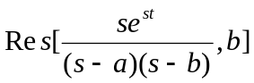
=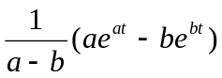
解法2：=ℒ[]= ℒ[ ]
=ℒ[ 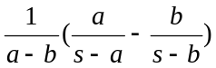]
= 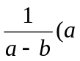 ℒ[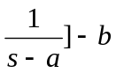 ℒ[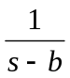]
=
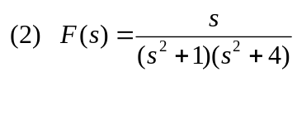
解法1: =ℒ[]= ℒ[ 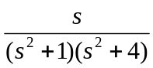]= ℒ[ 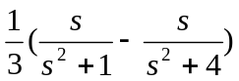]
= (ℒ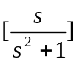 -ℒ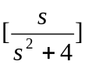)=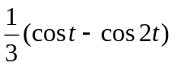
解法2：
=ℒ[]= ℒ[ ]
=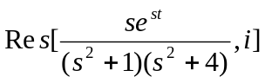+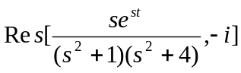
+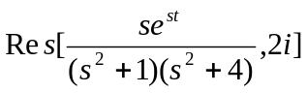+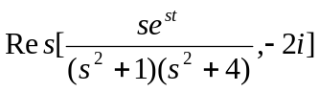
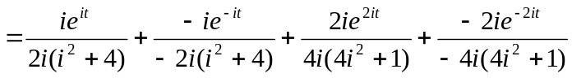
=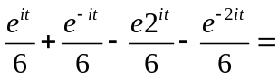
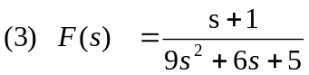
解：=ℒ[]= ℒ[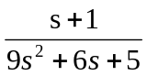]= ℒ[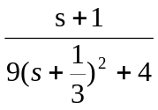]
=ℒ[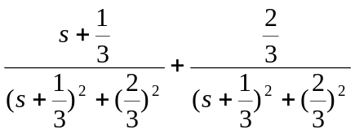]
=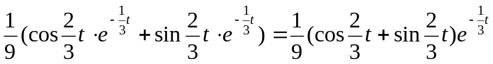
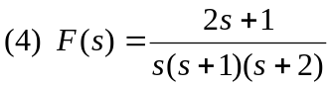
解：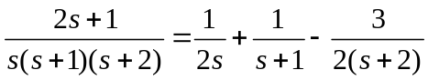
ℒ[] =1 ,ℒ[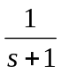]=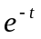 , ℒ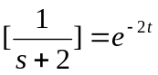
ℒ [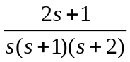]=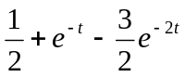
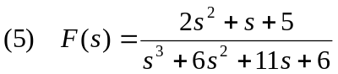
解：=ℒ[]= ℒ[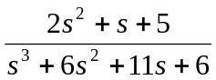]= ℒ[